茉莉花酸與植物的抗蟲防禦機制
王妃蟬

摘 要
茉莉花酸(jasmonate acid, JA) 為植物荷爾蒙的一種，普遍存在於高等植物中。近年來，許多研究發現茉莉花酸於植物防禦機制中扮演重要關鍵。當植物受到機械性傷害、昆蟲攻擊等創傷後，植株內苿莉花酸會急速上升，活化防禦反應的訊息分子，進而啟動植物的誘導性系統抗性(induced systemic resistance, ISR)。在直接防衛(direct defenses)方面，茉莉花酸可誘導植物抗蟲蛋白基因表現，如產生蛋白酶抑制劑(proteinase inhibitor, PI)、多酚氧化酶(polyphenol oxidase, PPO)等，使昆蟲取食後，死亡率提高、生長速率減緩或造成行為表現改變等；在間接防衛(indirect defenses)上，茉莉花酸可激發植物產生揮發性物質、萜類(terpene)等次級代謝物，用以吸引害蟲天敵，達到防禦效果。另外，外施茉莉花酸或苿莉酸甲酯(methyl-jasmonate, MJ)，能有效累積抗蟲蛋白及活化揮發性物質等，提高或回復植物的抗蟲能力。

前 言
昆蟲或有害動物的攻擊與植物產生之防禦，二者間的交互作用非常複雜，且呈現一動態的系統，當植物面臨環境中所受到之傷害或昆蟲之取食時，會發展出各種防禦策略來降低損害；而另一方面，當昆蟲面臨植物產生之防禦時，亦會產生不同的因應之道來克服。兩者間長期共同演化結果，植物發展出多元且複雜的機制來降低昆蟲的傷害，包含物理性及化學性之防禦。而其中藉由植物本身所產生之直接性的防禦策略稱為直接防禦，如利用植物表面的毛或棘之屏障，或產生有毒物質或次級代謝物等，直接影響植食性昆蟲的生長表現。當植物受到機械傷害或蟲取食時，會誘導植物體內抗蟲蛋白基因表現，產生蛋白酶抑制劑(proteinase inhibitor, PI)、多酚氧化酶(polyphenol oxidase, PPO) 、活性氧化物質(reactive oxygen species, ROS)等，這些防禦些物質會直接影響植食性昆蟲的消化與生長表現（Rodriguez- Saona and Thaler, 2005）。
另外，植物亦可以間接防禦機制來降低損害，如當植物受傷或被草食性昆蟲取食後，其植株內的有機揮發物質（volatile organic compounds, VOCs）增加（Leitner et al., 2005），而VOC可引起鄰近植物的防禦反應，或是吸引害蟲的捕食性或寄生性天敵，間接降低植物所受到之損害（Baldwin et al., 2001; Mello and Silva-Filho, 2002; Moraes et al., 2000）。
而近年來許多研究發現，茉莉花酸於植物防禦機制中扮演著重要的角色。當植株遭受不同昆蟲取食後，其受傷組織處之茉莉花酸濃度明顯升高，尤以咀嚼式口器昆蟲幼蟲取食後茉莉花酸濃度最快速且明顯增加（Leitner et al., 2005）。而當植株外施茉莉花酸後，其誘導性之抗性增加，用外施茉莉花酸處理之植株葉片餵食多種植食性昆蟲發現，其生長表現均受到影響（Thaler et al., 2002）。

內 容
- 茉莉花酸與植物抗性
茉莉花酸為植物荷爾蒙的一種，普遍存在於高等植物中。1980年代由植物性芳香油中提煉出來，被證實與植物老化作用有關，並被視為植物生長調節劑的一員。植株內，次亞麻油酸(linolenicacid) 經octadecanoid pathway 生成茉莉花酸、茉莉酸甲酯 (methyl-jasmonate, MJ)及其他衍生物，總稱為Jasmonates。直至1990年代，在許多研究中發現，茉莉花酸、茉莉酸甲酯為植物防禦中之重要訊息分子。當植物遭受創傷或昆蟲咬食後，會誘導茉莉酸合成，使內生苿莉酸類含量迅速升高，並參與活化、調控防衛反應的信號傳遞，產生抗蟲反應，可分為直接防衛及間接防衛二大類。
- 茉莉花酸與植物的直接防禦
當植株受到創傷，如機械性傷害、昆蟲攻擊後，植物體內苿莉花酸會急速上升，並為活化防禦反應的訊息分子，可啟動植物的誘導性系統抗性（Leitner et al., 2005; Thaler et al., 2002）。在Thaler等人2001年研究中發現，當外施茉莉花酸時，可誘導植物抗蟲蛋白基因表現，使植株內蛋白酶抑制劑(PI)及多酚氧化酶(PPO)濃度增加，而PI及PPO均會影響昆蟲消化及生長表現。而以突變的jai1（無法生成茉莉花酸品系）、35S::ARG（茉莉花酸過量表現品系）兩種品系番茄與野生種番茄（WT）分別餵食斜紋夜蛾（Spodoptera litura）幼蟲發現，當植株茉莉花酸濃度較高時，幼蟲生長發育受到影響，體重明顯較輕（Chen et al., 2005）。另外，植株外施茉莉花酸或苿莉酸甲酯，能有效累積抗蟲蛋白及活化揮發性物質等，提高或回復植物的抗蟲能力，且無論對咀嚼式或刺吸式口器之昆蟲均有抗性（Cooper and Goggin, 2005; Thaler et al., 2002）。
- 茉莉花酸與植物的間接防禦
在間接防衛(indirect defenses)上，茉莉花酸可激發植物產生揮發性物質、萜類(terpene)等次級代謝物，用以吸引害蟲天敵，達到防禦效果（Leitner et al., 2005; Moraes et al, 2000）。在以Y形管進行試驗發現，當植株受到昆蟲取食後或外施茉莉花酸時，會產生有機揮發物質（VOC），可吸引捕植蟎，間接達到植物之抗蟲防禦（Thaler et al., 2002）。
- 茉莉花酸與植物的抗蟲防禦關係
綜合上述，茉莉花酸與植物的系統性抗性間之關係如圖一，當植物受到草食性昆蟲取食，其他機械傷害時，其植株內之茉莉花酸濃度會升高，進一步啟動植株內抗蟲蛋白之基因表現，產生蛋白酶抑制劑、多酚氧化酶、活性氧化物質等抗蟲蛋白，最後直接影響取食昆蟲的生長與發育；此外，外施茉莉花酸、茉莉酸甲酯之處理時，亦可誘發植物之系統性抗性。另一方面，茉莉花酸可使植株產生一些有機揮發物質，吸引害蟲之天敵，間接地達到防禦之效果。

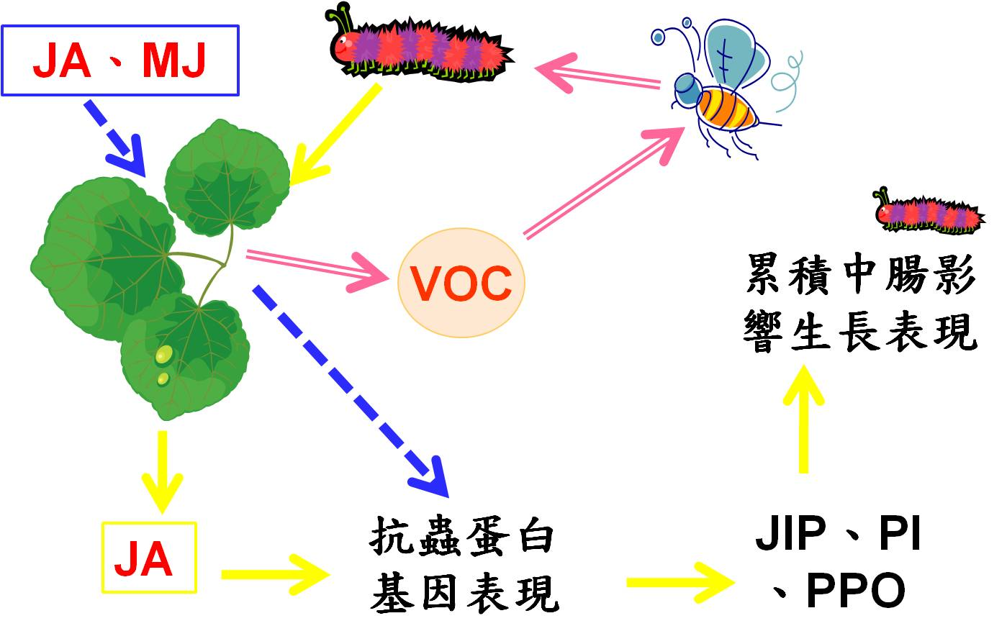

圖一、茉莉花酸與植物的抗蟲防禦關係

結 語
在害蟲綜合管理方面，誘導植物抗性係一具有發展潛力的防治方式。而若採植株的抗蟲基因轉植或抗性品種育種方式，均需較多研究時間及人力成本，且無法廣泛使用於大多數作物。故若以外施茉莉花酸方式誘導植物抗性，應可較快速應用且獲得較廣的害蟲防治範圍。惟目前茉莉花酸的價格較高，若以高濃度茉莉花酸外施於作物上可能提高農民作物生產成本，是故在其應用上仍有需克服之瓶頸。

參考文獻
- Baldwin, I. T., R. Halitschke, A. Kessler and U. Schittko. 2001. Merging molecular and ecological approaches in plant–insect interactions. Curr. opin. plant biol. 4: 351–358.
- Chen H., G. C. Wilkerson, J. A. Kuchar, B. S. Phinney, and G. A. Howe. 2005. Jasmonate-inducible plant enzymes degrade essential amino acids in the herbivore midgut. PNAS 102(52): 19237–19242.
- Cooper, W. R. and F. L. Goggin. 2005. Effects of jasmonate-induced defenses in tomato on the potato aphid, Macrosiphum euphorbiae. Entomol. exp. appl. 115: 107–115.
- Leitner, M., W. Boland and A. Mithöfer. 2005. Direct and indirect defences induced by piercing-sucking and chewing herbivores in Medicago truncatula. New phytol. 167: 597–606.
- Maffei, M. E., A. Mithöfer and W. Boland. 2007. Before gene expression: early events in plant–insect interaction. Trends plant sci. 12(7): 310-316.
- Mello, M. O. and M. C. Silva-Filho. 2002. Plant-insect interactions: an evolutionary arms race between two distinct defense mechanisms. Braz. J. Plant Physiol. 14(2): 71-81.
- de Moraes, C. M., W. J. Lewis, J. H. Tumlinson. 2000. Examining plant-parasitoid interactions in tritrophic systems. An. Soc. Entomol. Brasil 29(2): 189-203.
- Rodriguez-Saona, C. and J. S. Thaler. 2005. The jasmonate pathway alters herbivore feeding behaviour: consequences for plant defences. Entomol. Exp. et Appl. 115: 125–134.
- Senthil-Nathan, S., K. Kalaivani, M. Y. Choi, C. H. Paik. 2009. Effects of jasmonic acid-induced resistance in rice on the plant brownhopper, Nilaparvata lugens Stål (Homoptera: Delphacidae). Pestic. biochem. physiol. 95: 77–84.
- Thaler, J. S. 1999. Induced resistance in agricultural crops: effects of jasmonic acid on herbivory and yield in tomato plants. Environ. Entomol. 28(1): 30-37.
- Thaler, J. S., M. A. Farag, P. W. Pare and M. Dicke. 2002. Jasmonate- deficient plants have reduced direct and indirect defences against herbivores. Ecology Letters 5: 764–774.
- Thaler J. S., M. J. Stout, R. Karban and S. S. Duffey. 2001. Jasmonate- mediated induced plant resistance affects a community of herbivores. Ecol. entomol. 26: 213–324.

